

Inteligência Artificial 2024/2025
Trabalho Prático – Resolução de Problemas - Algoritmos de procura

Trabalho realizado por:
Diogo Silva a104183 Miguel Barrocas a104272
Olavo Carreira a104526 João Pinto a104270
--- Grupo 44 ---

Avaliação Grupo
Olavo Carreira = 0
Diogo Silva = 0
João Pinto = 0
Miguel Barrocas = 0

Índice
1. Introdução 4
2. Formulação do problema 4
3. Representação do Ambiente 5
3.1. O Labirinto 5
3.2. Condições Meteorológicas 5
3.3. Veículos 6
4. Funcionamento do programa 6
4.1. Criação do grafo 6
4.2. Menu 7
5. Estratégias de procura não informada 8
5.1. Procura de Profundidades (DFS) 8
5.1.1 Exemplo de procura de profundidades (DFS) 10
5.2. Procura em largura (BFS) 12
6. Estratégias de Procura Informada 13
6.1. Heurística 13
6.2. Procura Gulosa (Greedy) 13
6.2.1. Exemplo de procura gulosa (Greedy) 14
6.3. Procura A* 16
7. Conclusão 17

1. Introdução
Este trabalho foi realizado no âmbito da unidade curricular de Inteligência Artificial da Licenciatura em Engenharia Informática da Universidade do Minho, e teve como objetivo a resolução de problemas através da conceção e implementação de algoritmos de procura abordados nas aulas. Neste trabalho foram implementadas estratégias para a resolução de problemas com o uso de algoritmos de procura, partindo da formulação do problema em questão.

2. Formulação do problema
Uma vez que o problema se encontra num ambiente determinístico e completamente observável, em que o agente “sabe” exatamente o estado em que está e as soluções pretendidas são sequências, podemos afirmar que este é um problema de estado único. Além disso, a sua formulação pode ser efetuada da seguinte forma:
- Representação do estado: Grafo não orientado, em que cada nodo representa uma posição no circuito e cada aresta representa o trajeto ente posições.
- Estado inicial: A posição inicial representa o posto de onde o veículo parte.
- Estado objetivo: As zonas de entrega identificadas como F1, F2 e F3.
- Operadores: Movimentos permitidos no labirinto, dependendo do tipo de terreno e capacidades do veículo.
- Solução: Um caminho válido (sequência de posições percorridas) que comece na posição inicial e termine numa das posições finais.
- Custo da solução: Distância total do percurso feito pelo agente.

3. Representação do Ambiente
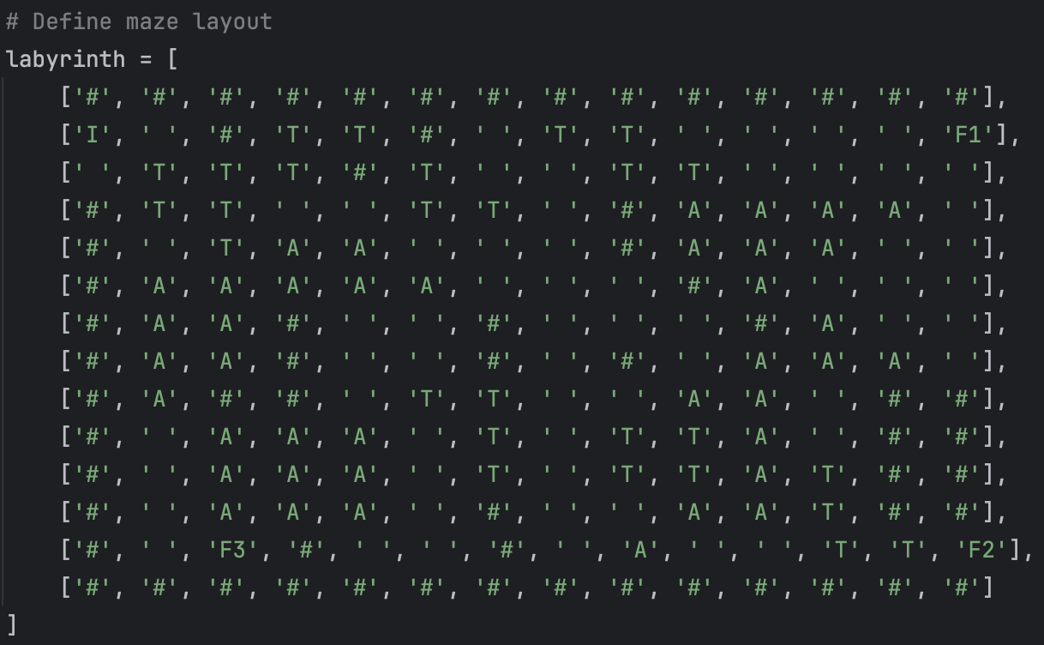

Figura 1 - Labirinto

3.1. O Labirinto
O ambiente é representado por uma matriz bidimensional onde:
- ‘#’ representa obstáculos (não transponíveis);
- ‘I’ é o ponto inicial;
- ‘F1’, ‘F2’, ‘F3’ são os pontos finais das zonas de entrega;
- ‘ ’ é o terreno regular;
- ‘A’ é terreno aquático (apenas barcos podem atravessar);
- ‘T’ é terreno acidentado (apenas camiões podem atravessar).

3.2. Condições Meteorológicas
O sistema inclui três estados climáticos:
- Céu limpo: Sem impacto nas operações.
- Chuva: Reduz a velocidade dos veículos em 30%.
- Tempestade: Reduz a velocidade em 60% e pode bloquear zonas.

3.3. Veículos
Três tipos de veículos são utilizados:
- Carro: Atravessa apenas terreno regular, velocidade de 80 km/h.
- Camião: Atravessa terrenos regular e acidentado, velocidade de 60 km/h.
- Barco: Atravessa apenas terreno aquático, velocidade de 50 km/h.
Cada veículo possui capacidade de carga, limite de combustível e consumo baseados no peso e distância percorrida.

4. Funcionamento do programa

4.1. Criação do grafo
O grafo é construído a partir do labirinto, onde cada posição transitável é convertida em um nodo do grafo. O processo de construção segue os seguintes passos:
1. Análise de posições: Para cada coordenada (i,j) do labirinto, o programa verifica se algum veículo pode atravessar aquela posição. Uma posição é considerada transitável se:
- For terreno regular (' '): acessível por carros e caminhões
- For terreno aquático ('A'): acessível por barcos
- For terreno acidentado ('T'): acessível por caminhões
- Não for uma parede ('#'): inacessível por qualquer veículo
2. Criação de nodos: Cada posição transitável é convertida num nodo do grafo, mantendo as suas coordenadas originais para referência.
3. Estabelecimento de arestas: Para cada nodo criado, o programa verifica as quatro posições adjacentes (norte, sul, leste, oeste) e cria arestas entre nodos vizinhos quando:
- A posição adjacente existe no labirinto
- A posição adjacente é transitável por algum veículo
- Não há parede separando as posições

4. Validação especial:
- O ponto inicial ('I') é sempre incluído como nodo
- Os pontos finais ('F1', 'F2', 'F3') são incluídos como nodos se forem acessíveis
- As arestas são não direcionadas, permitindo movimento em ambos os sentidos

Este processo resulta num grafo não direcionado onde:
- Vértices representam posições válidas no labirinto
- Arestas representam movimentos possíveis entre posições adjacentes
- A estrutura preserva todas as restrições de movimento do labirinto original
- As capacidades específicas de cada tipo de veículo são consideradas na navegação

O grafo resultante serve como base para todos os algoritmos de procura implementados no sistema, permitindo a identificação de rotas válidas, considerando as características específicas de cada veículo e tipo de terreno.

4.2. Menu
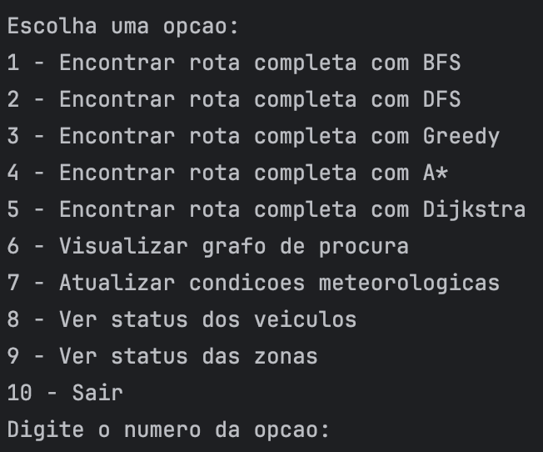

Figura 2 - Menu Inicial

O Menu apresenta as seguintes opções:
1-5. Encontrar rota completa com BFS/DFS/Greedy/A*/Dijkstra
6. Visualização grafo de procura
7. Atualizar condições meteorológicas
8. Ver status dos veículos
9. Ver status das zonas
10. Sair

Haverá 4 opções de algoritmos de procura, 2 algoritmos de procura não informados e 2 algoritmos de procura informada

5. Estratégias de procura não informada
As estratégias de procura não informada implementadas neste projeto foram a Procura em profundidade (DFS) e a Procura em Largura (BFS).

5.1. Procura de Profundidades (DFS)
Este tipo de procura usa como estratégia, expandir sempre um dos nodos mais profundos do grafo.
As vantagens deste tipo de procura são:
- Pouco uso de memória.
- Bom para problemas com múltiplas soluções, pois a probabilidade de estar a procurar por um caminho possível aumenta.

A desvantagem deste tipo de procura são:
- Pouca eficiência em grafos com uma profundidade elevada e poucas soluções.
- A solução obtida pode não ser a solução ótima.
No entanto, no nosso problema o circuito terá vários caminhos possíveis para chegar ao destino final, logo esta estratégia irá conseguir obter um percurso válido e de forma relativamente eficiente. A nossa implementação do algoritmo de procura em profundidade impede que os nodos que já tenham sido visitados sejam explorados pelo algoritmo de maneira a evitar a ocorrência de loops no processo de pesquisa. Esta estratégia de procura apresenta as seguintes propriedades:
- Tempo: 𝑂(𝑏 𝑚 )
- Espaço: 𝑂(𝑏𝑚)
Onde b é o número máximo de sucessores de um nodo da árvore de procura e m a máxima profundidade do espaço de estados.

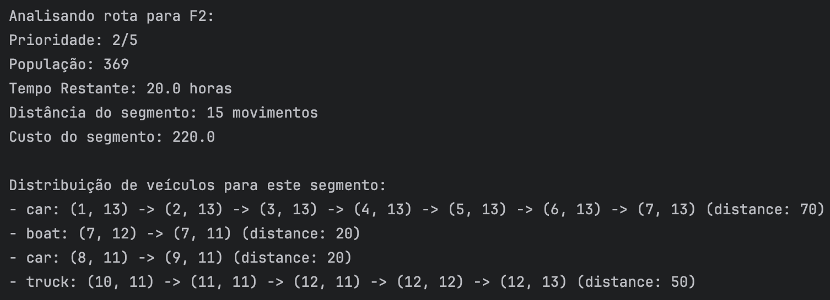
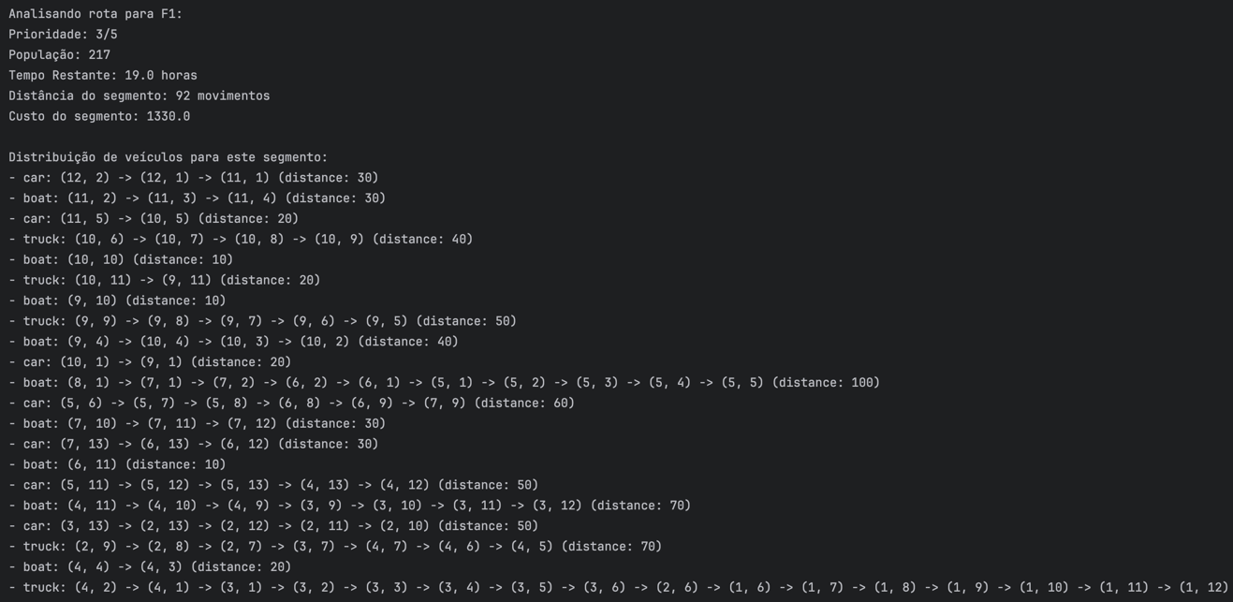
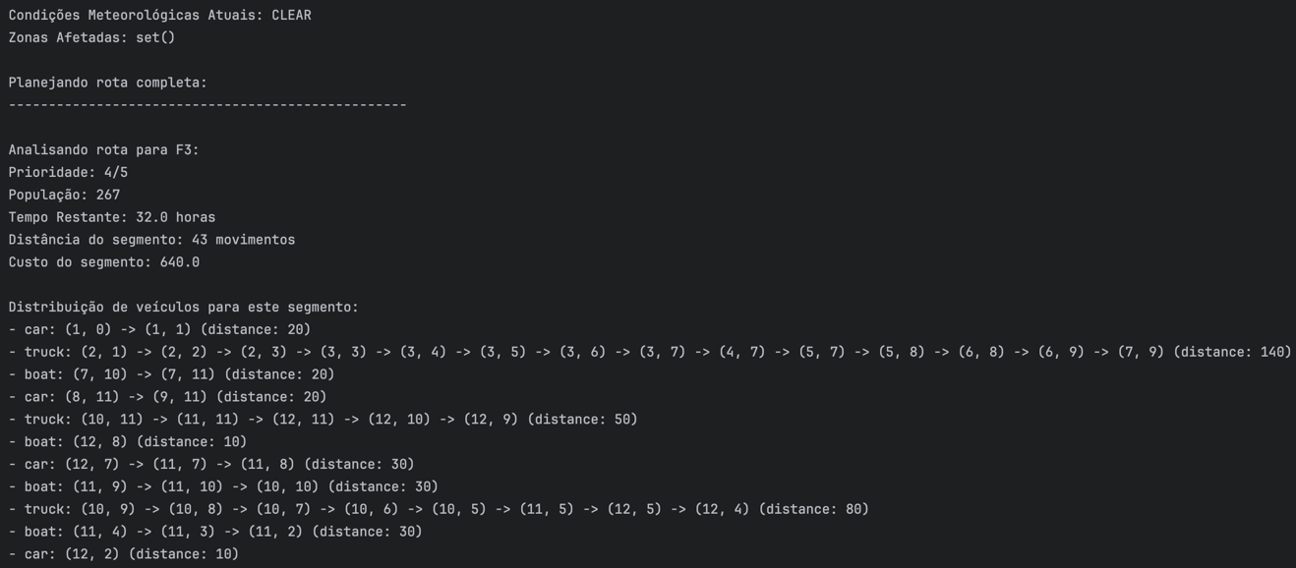
5.1.1 Exemplo de procura de profundidades (DFS)

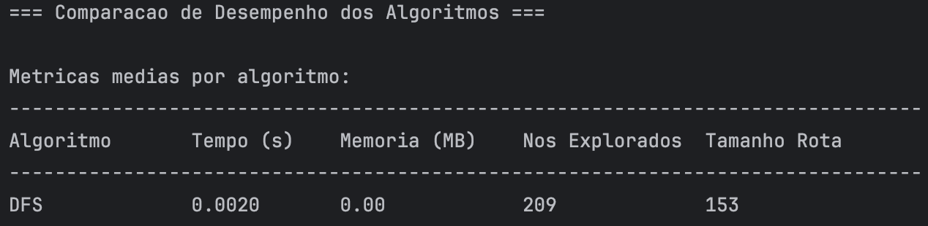
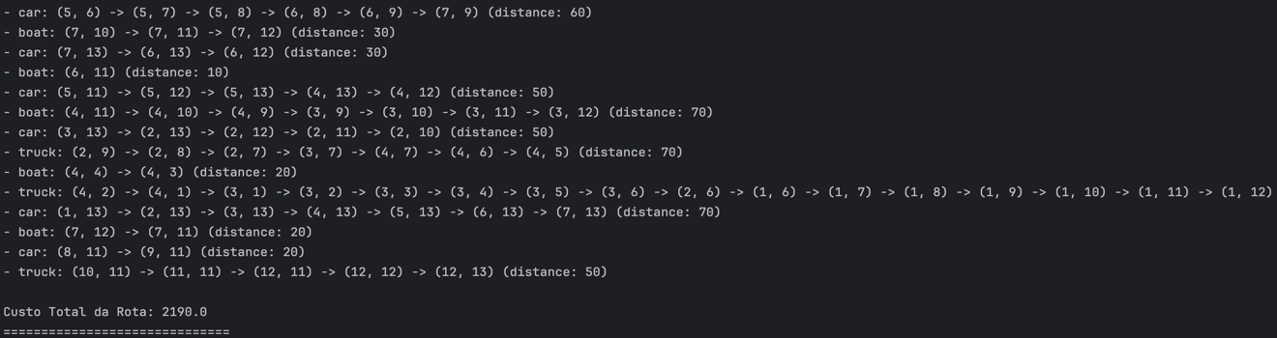
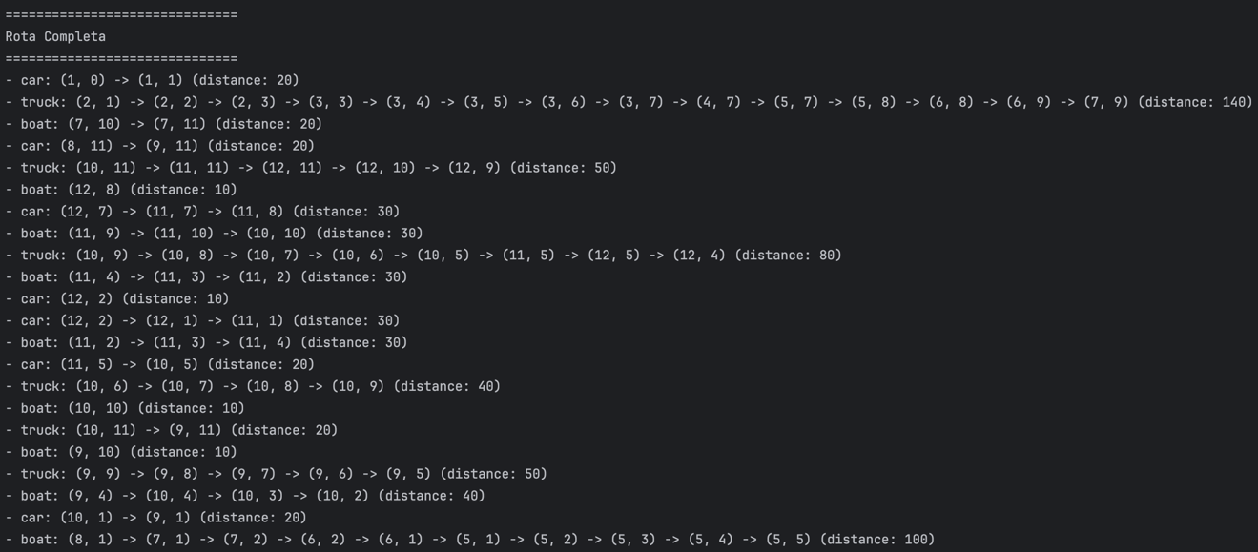

Figura 3 - Output da Procura DFS

O algoritmo demonstrou um tempo de execução de 0.0020 segundos, com um consumo de memória nulo, explorando 209 nós para gerar rotas com um total de 153 movimentos.
O DFS conseguiu elaborar um plano abrangente que cobriu três zonas distintas (F3, F1 e F2), cada uma com suas respetivas prioridades e características populacionais específicas. No total, o plano desenvolvido atende uma população de 853 pessoas, distribuídas entre as três zonas, com tempos restantes variando entre 19.8 e 32 horas para execução das operações.
A consideração das condições meteorológicas adversas foi outro ponto relevante na execução do algoritmo. Várias rotas foram identificadas como "Weather Affected", indicando que o DFS foi capaz de incorporar estas condições em seu processo de planejamento, adaptando as rotas conforme necessário. Esta característica é particularmente importante em cenários de emergência, onde condições adversas podem impactar significativamente a execução das operações.
Os custos e distâncias das rotas geradas foram distribuídos de forma estruturada, com F3 apresentando 43 movimentos e custo de 640.0, F1 com 92 movimentos e custo de 1330.0, e F2 com 15 movimentos e custo de 220.0. Esta distribuição reflete a natureza da busca em profundidade do algoritmo, que tende a explorar caminhos completos antes de considerar alternativas.
Em termos de eficiência computacional, o número de nós explorados (209) indica uma busca relativamente profunda no espaço de soluções, característica típica do DFS. Este nível de exploração, combinado com o baixo tempo de processamento, sugere um bom equilíbrio entre profundidade de busca e eficiência computacional, crucial em emergências onde o tempo de resposta é crítico.

5.2. Procura em largura (BFS)
Este tipo de procura expande primeiro os nodos de menor profundidade do grafo.
As vantagens deste tipo de procura são:
- Solução ótima quando todas as arestas têm custo 1.

As desvantagens deste tipo de procura são:
- Tempo de pesquisa elevado visto que tende a percorrer muitos mais nodos do que os necessários para criar o caminho válido.
- Ocupa muito espaço em memória.
No nosso problema o tamanho do grafo irá depender do tamanho do circuito logo este tipo de procura irá tornar-se mais lento para circuitos de grandes dimensões.
Esta estratégia de procura apresenta as seguintes propriedades:
- Tempo: 𝑂(𝑏 𝑑 )
- Espaço: 𝑂(𝑏 𝑑 )
Onde b é o número máximo de sucessores de um nodo da árvore de procura e d a profundidade da melhor solução.

6. Estratégias de Procura Informada
As estratégias de procura informada implementadas neste projeto foram a Procura Gulosa (Greedy) e a Procura A*. No nosso problema existe a possibilidade de existirem vários nodos finais por isso o valor da heurística é a menor distância entre o nodo atual e um nodo final.

6.1. Heurística
A heurística da distância de Manhattan é usada em algoritmos de busca como o A* e o Greedy Search para estimar o custo de atingir um objetivo a partir de um ponto inicial. Esse cálculo é especialmente útil em ambientes representados por grades (como mapas ou tabuleiros), onde os movimentos permitidos ocorrem apenas na horizontal ou vertical.
A fórmula da distância de Manhattan é a soma das diferenças absolutas das coordenadas x e yentre o ponto inicial e o objetivo
Distância de Manhattan=∣xstart−xgoal∣+∣ystart−ygoal∣
Esse valor estimado guia o algoritmo a explorar os caminhos mais promissores, priorizando os que parecem mais curtos com base na heurística.
A principal vantagem dessa heurística está na sua simplicidade e eficiência, sendo adequada quando os movimentos são restritos a eixos cartesianos, sem deslocamentos diagonais ou obstáculos complexos.

6.2. Procura Gulosa (Greedy)
Este tipo de procura expande para o nodo que parece estar mais perto da solução utilizando para isso uma heurística.
As vantagens deste tipo de procura são:
- Tempo de procura reduzido se a função heurística for boa

As desvantagens deste tipo de procura são:
- A solução obtida pode não ser a solução ótima.
- Ocupa muito espaço em memória.
No nosso problema a eficácia da função heurística irá depender do circuito pois parte do seu cálculo tem em conta a distância até à meta e no caso de existirem paredes entre os nodos e a meta poderá levar a uma escolha errada do próximo nodo a ser explorado, e com isso a performance ficaria afetada.
Esta estratégia de procura apresenta as seguintes propriedades:
- Tempo: 𝑂(𝑏 (com uma boa função heurística pode diminuir) 𝑚 )
- Espaço: 𝑂(𝑏 𝑚 )
Onde b é o número máximo de sucessores de um nodo da árvore de procura e m a máxima profundidade do espaço de estados.

6.2.1. Exemplo de procura gulosa (Greedy)
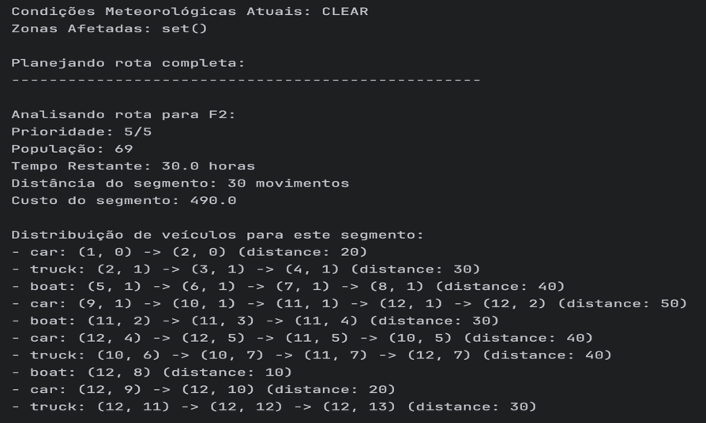

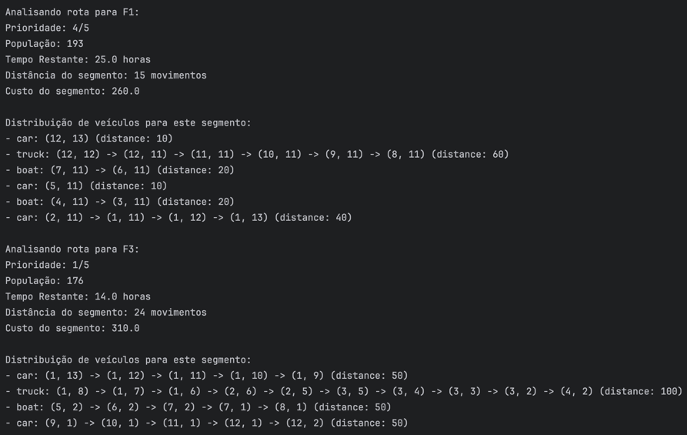

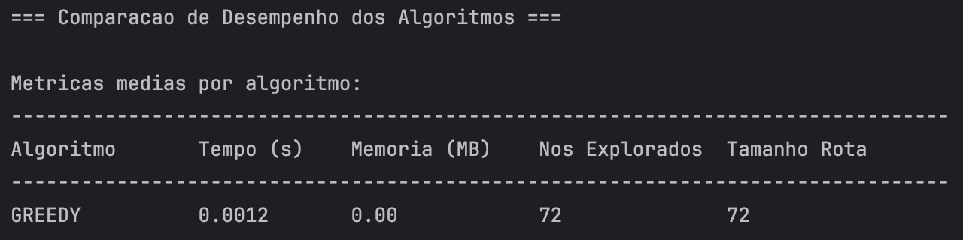
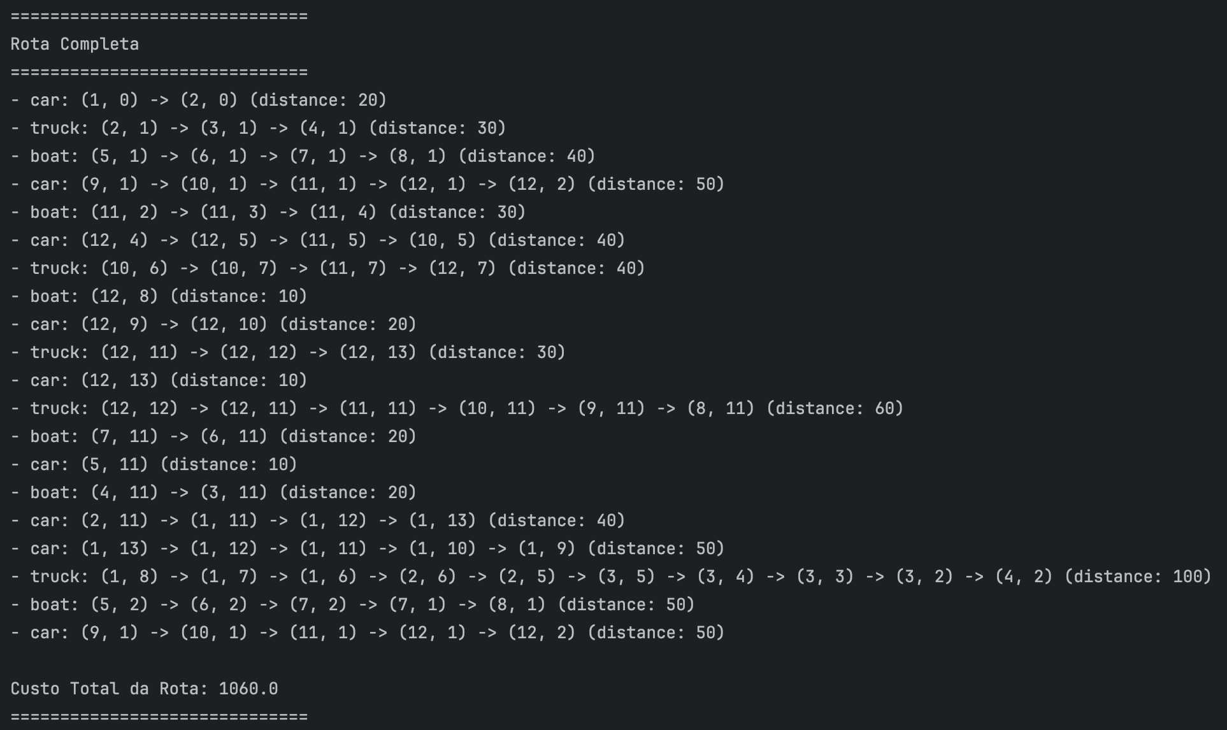
Figura 4 - Output da Procura Greedy
O método Greedy demonstrou características interessantes neste cenário de evacuação que merecem destaque. Primeiro, vamos analisar os aspectos positivos e depois os potenciais pontos de atenção:
Pontos Fortes do Desempenho:
O algoritmo demonstrou eficiência computacional notável, com tempo de execução de apenas 0.0012 segundos e consumo de memória praticamente negligenciável. Isto é uma característica típica dos algoritmos gulosos, que tomam decisões localmente ótimas sem necessidade de manter estados complexos em memória.

Em termos de qualidade da solução, o algoritmo conseguiu gerar rotas que consideram diversos fatores complexos:
A priorização foi respeitada, como podemos ver pela ordem de atendimento das zonas F2 (prioridade 5/5), F1 (4/5) e F3 (1/5), demonstrando que o algoritmo considera adequadamente os níveis de urgência.
O algoritmo demonstrou capacidade de adaptação multimodal, alternando entre diferentes tipos de veículos (carros, barcos e caminhões) conforme necessário para otimizar o trajeto.
Não foi necessário ter em conta as condições meteorológicas adversas visto esta estar definido como limpo (CLEAR), caso fosse o algoritmo geraria rotas alternativas quando necessário.
Pontos de Atenção:
O método Greedy, por sua natureza de decisões locais, pode não ter encontrado a solução globalmente ótima. Por exemplo:
A distribuição de veículos entre os segmentos poderia potencialmente ser otimizada para reduzir ainda mais as distâncias totais.
Algumas rotas, como a de F2 com 30 movimentos, são consideravelmente mais longas que outras, o que pode indicar que uma visão mais global do problema poderia levar a uma distribuição mais equilibrada.
No contexto de emergências, onde o tempo de resposta é crítico, a capacidade do algoritmo de gerar rapidamente uma solução viável pode ser mais importante que encontrar a solução ótima, tornando o trade-off entre qualidade da solução e tempo de computação aceitável para este cenário específico.

6.3. Procura A*
Este tipo de procura evita expandir caminhos que são dispendiosos, combinando para isso o algoritmo de procura gulosa com o algoritmo de procura uniforme.
Utiliza então a seguinte função para a escolha do nodo a ser explorado de seguida: 𝑓(𝑛) = 𝑔(𝑛) + ℎ(𝑛)
Onde:
- g(n) = custo acumulado
- h(n) = custo estimado para chegar ao destino (heurística)

As vantagens deste tipo de procura são:
- Obtém a solução ótima se a sua heurística for admissível.
As desvantagens deste tipo de procura são:
- Ocupa muito espaço em memória.
No nosso problema a eficácia da heurística irá depender do circuito como já foi explicado na análise da Procura Gulosa. No entanto este algoritmo de procura para a escolha do próximo nodo, analisa a heurística e o custo acumulado do seu percurso até ao momento. Isso permite ao algoritmo encontrar a solução ótima para o problema.
Esta estratégia de procura apresenta as seguintes propriedades:
- Tempo: 𝑂(𝑏 (com uma boa função heurística pode diminuir 𝑚 ) significativamente)
- Espaço: 𝑂(𝑏 𝑚)
Onde b é o número máximo de sucessores de um nodo da árvore de procura e m a máxima profundidade do espaço de estados.

7. Conclusão
Concluindo, neste projeto desenvolvemos um programa que permite a utilização de algoritmos de procura para explorar caminhos possíveis e atingir uma solução, tendo sido descritas todas as vantagens e desvantagens de cada estratégia utilizada. Finalmente, gostaríamos de referir que, quanto à heurística escolhida para os algoritmos de procura informada, tivemos alguns problemas de início a entender como incluir a velocidade do carro no seu cálculo e como isso afetaria o nosso problema.

